
Universidad Autónoma de Bucaramanga
Internet de las Cosas

Parcial 1
Escenario IoT Central con flota heterogénea de 10 dispositivos
Granja y cultivo de cacao - San Vicente de Chucuri

Rafael Antonio Arias Monsalve
Docente: Javier Pinzón
Septiembre de 2026

Historial de versiones
Versión | Fecha | Descripción
0.1 | 21/09/2026 | Elección del escenario 5.3 y catálogo de 10 dispositivos y 10 orígenes
0.2 | 22/09/2026 | Aplicación de IoT Central, 8 plantillas DTDL y primer dispositivo en línea (simulador nativo)
0.3 | 23/09/2026 | Siete orígenes automáticos en una VM, panel Cuarto de control y dos reglas de alerta
0.4 | 24/09/2026 | Primer documento de avance con telemetría de dos días

1. Escenario
El escenario elegido es el 5.3, Granja y cultivo de cacao. La finca está en la zona de San Vicente de Chucurí (latitud 6.88, longitud -73.41). Al ser un predio rural no hay red institucional: la salida a Internet se hace por un módem 4G/LTE instalado en la caseta central, y los nodos de campo se conectan por Wi-Fi local a ese módem.
Las variables indispensables son la humedad de suelo por lote, la temperatura y humedad del dosel de sombra, la meteorología del predio, el nivel del tanque de riego y la temperatura de la caja de fermentación. Además hay un nodo de calidad de aire y un nodo de perímetro en la bodega de secado.

2. Arquitectura de referencia
Se tiene la siguiente arquitectura para la infraestructura digital de la finca de cacao, teniendo en cuenta los dispositivos, los métodos de comunicación y los servicios de la nube. En esta versión del proyecto no existe una infraestructura física, por lo que los sensores son simulados, aunque la arquitectura describe su implementación física.

Arquitectura de referencia
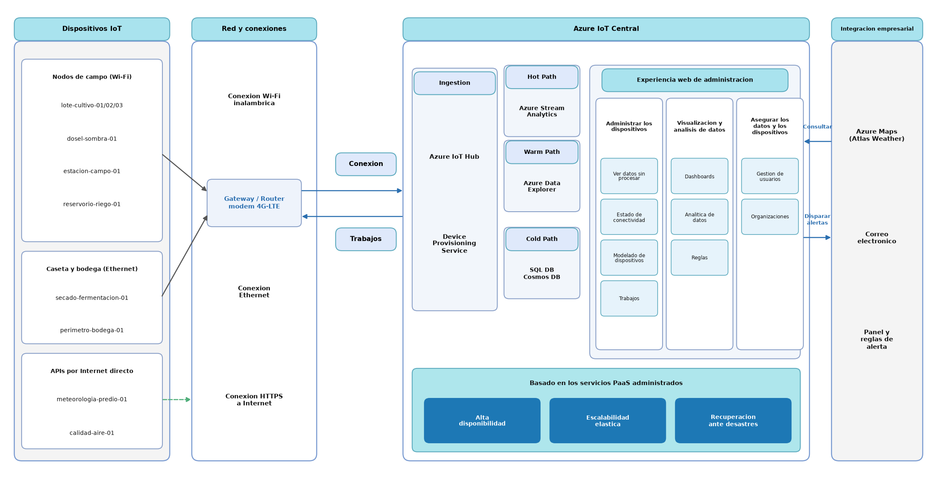
Figura 1. Arquitectura de referencia de la finca de cacao.
La arquitectura incluye los dispositivos de la finca, que se comunican por Wi-Fi inalámbrico o por Ethernet según su ubicación; los datos pasan por un gateway (el módem 4G/LTE de la caseta) y salen a Internet. Los dos nodos que consumen APIs públicas salen directo a Internet, sin pasar por el módem de campo.
Mediante la conexión a Internet los datos llegan a Azure IoT Central, donde el servicio de aprovisionamiento (DPS) asigna cada dispositivo al IoT Hub. Desde ahí los datos siguen la ruta caliente, tibia y fría descrita en la arquitectura del servicio, sobre una capa de servicios PaaS que aporta disponibilidad, escalabilidad y recuperación ante desastres. En la experiencia web de administración se gestionan los dispositivos (datos sin procesar, estado de conectividad, modelado y trabajos), se visualizan y analizan los datos (paneles, analítica y reglas) y se administran los usuarios y las organizaciones.
En la integración empresarial, Azure Maps (Atlas Weather) se consulta para la calidad del aire del nodo 07 y las reglas de alerta envían correos electrónicos.

Sensores y dispositivos
Teniendo en cuenta el diseño de la finca, se tienen 10 dispositivos:
- 3 lotes de cultivo con sensores de humedad y temperatura de suelo, conductividad e iluminancia.
- 1 nodo de dosel de sombra con temperatura, humedad relativa e iluminancia.
- 1 estación de campo con pluviómetro y humedad foliar.
- 1 nodo de meteorología del predio y 1 nodo de calidad de aire, alimentados por APIs.
- 1 caja de secado y fermentación con temperatura, humedad y masa.
- 1 reservorio de riego con nivel de tanque, caudal y bomba.
- 1 nodo de perímetro y bodega con puerta, movimiento y temperatura.
En la sección de plantillas se describe el resumen del DTDL de los dispositivos con sus variables.

Comunicación
Cada grupo de dispositivos tiene un tipo de conexión distinto:
- Los nodos de campo (lotes, dosel, estación y reservorio) se conectan por Wi-Fi al módem 4G/LTE de la caseta, porque están dispersos en el predio y no se puede tender cable hasta cada uno.
- La caja de secado y el nodo de la bodega van por Ethernet, porque están fijos dentro de la caseta y la bodega.
- Los nodos de meteorología y calidad de aire no son sensores del predio: consultan APIs públicas y llegan por Internet directo, desde un equipo con salida propia.
- Cada dispositivo se registra con DPS usando una clave derivada de la clave de grupo de inscripción (HMAC-SHA256 del identificador). Los orígenes usan protocolos distintos: MQTT sobre TLS (8883), MQTT sobre WebSockets (443) y HTTPS.

3. Catálogo de dispositivos y orígenes
# | Dispositivo | Plantilla | Origen de envío | Variables enviadas
01 | lote-cultivo-01 | NodoCultivo | Digital Twin / simulador nativo de IoT Central | humedadSuelo, temperaturaSuelo, conductividad, iluminanciaPAR
02 | lote-cultivo-02 | NodoCultivo | ESP32 en Wokwi (DHT22, potenciómetros, LDR) | humedadSuelo, temperaturaSuelo, conductividad, iluminanciaPAR
03 | lote-cultivo-03 | NodoCultivo | Python con azure-iot-device (MQTT) | humedadSuelo, iluminanciaPAR
04 | dosel-sombra-01 | NodoDoselSombra | Python con paho-mqtt, SAS manual | temperatura, humedadRelativa, iluminancia
05 | estacion-campo-01 | NodoEstacionCampo | Node.js con azure-iot-device (MQTT) | lluviaLote, humedadFoliar
06 | meteorologia-predio-01 | NodoMeteorologia | API pública Open-Meteo | temperatura, humedadRelativa, lluvia, viento, radiacion
07 | calidad-aire-01 | NodoCalidadAire | Atlas Weather (Azure Maps Weather API) | pm25, humedadRelativa, aqi
08 | secado-fermentacion-01 | NodoProceso | Python con azure-iot-device sobre WebSockets | temperaturaCaja, humedadRelativa, masaEstimada
09 | reservorio-riego-01 | NodoRiego | ESP32 en Wokwi (ultrasónico y relé) | nivelTanque, caudal
10 | perimetro-bodega-01 | NodoPerimetro | REST manual: HTTPS directo al IoT Hub | temperaturaBodega, puerta, movimiento

4. Parámetros y hojas de datos de referencia
Los dispositivos de Wokwi y los nodos simulados representan sensores reales. La tabla indica el sensor de referencia de cada variable, su rango y la hoja de datos consultada.
Variable | Sensor de referencia | Rango / precisión | Código en el proyecto
humedadSuelo | Sensor capacitivo de humedad de suelo v2.0 | 0-100 % tras calibrar | sketch.ino (ADC GPIO34), lote03_python_sdk.py
temperaturaSuelo / temperatura | DHT22 (AM2302) | -40 a 80 °C, ±0,5 °C | sketch.ino (GPIO15), dosel04_mqtt.py
conductividad | Sensor de conductividad de suelo | 0-4 mS/cm en el modelo | sketch.ino (ADC GPIO35)
iluminancia / iluminanciaPAR | BH1750 / fotoresistor LDR | 1-65535 lux | sketch.ino (ADC GPIO32), dosel04_mqtt.py
lluviaLote | Pluviómetro de cubeta basculante | 0,2 mm por pulso | estacion05_node.js
humedadFoliar | Sensor resistivo de humedad foliar | 0-100 % | estacion05_node.js
nivelTanque | Ultrasónico HC-SR04 (simulado) / JSN-SR04T | 2-400 cm / 20-600 cm | reservorio-riego-01/sketch.ino
caudal | Sensor de flujo YF-S201 | 1-30 L/min | reservorio-riego-01/sketch.ino
temperaturaCaja / temperaturaBodega | DS18B20 | -55 a 125 °C, ±0,5 °C | secado08_websockets.py, perimetro10_rest.py
masaEstimada | Celda de carga con HX711 | 0-5 kg | secado08_websockets.py
puerta, movimiento | Contacto magnético; PIR HC-SR501 | Digital 0/1 | perimetro10_rest.py
pm25, aqi | Azure Maps Weather (calidad de aire) | Índice global | aire07_atlas.py
temperatura, lluvia, viento, radiacion | Open-Meteo API | Datos horarios de modelo | meteo06_openmeteo.py

5. Plantillas de dispositivo (DTDL)
Se publicaron 8 plantillas, una por rol de nodo. Los archivos están en la carpeta modelo del repositorio.
Plantilla | Telemetría | Propiedades | Comandos
NodoCultivo | humedadSuelo, temperaturaSuelo, conductividad, iluminanciaPAR | intervaloMuestreoSeg (escribible, 300), loteId | -
NodoDoselSombra | temperatura, humedadRelativa, iluminancia | intervaloMuestreoSeg (120) | -
NodoEstacionCampo | lluviaLote, humedadFoliar | intervaloMuestreoSeg (600) | -
NodoMeteorologia | temperatura, humedadRelativa, lluvia, viento, radiacion | fuenteDatos | -
NodoCalidadAire | pm25, humedadRelativa, aqi | fuenteDatos | -
NodoProceso | temperaturaCaja, humedadRelativa, masaEstimada | loteEnProceso (escribible) | -
NodoRiego | nivelTanque, caudal | nivelTanqueMin (escribible, 20), bombaActiva | activarBomba(duracionMin)
NodoPerimetro | temperaturaBodega, puerta, movimiento | - | -

6. Asincronía, desconexiones y operación en vivo
Cada script simula apagones con un ciclo propio para que los dispositivos no se desconecten a la vez. En los servicios de la VM el dispositivo cierra la conexión, deja pasar la ventana de apagón y se reconecta solo. Los intervalos de envío son distintos (45 s, 60 s, 90 s, 120 s, 300 s, 600 s y 900 s).
Dispositivo | Intervalo | Ciclo de apagón (cada / dura)
lote-cultivo-03 | 60 s | 240 min / 25 min
dosel-sombra-01 | 45 s | 300 min / 40 min
estacion-campo-01 | 300 s | 260 min / 35 min
secado-fermentacion-01 | 120 s | 200 min / 30 min
perimetro-bodega-01 | 90 s | 180 min / 35 min
meteorologia-predio-01 | 600 s | sin apagón programado
calidad-aire-01 | 900 s | sin apagón programado

7. Cuarto de control
El panel Cuarto de control - Finca Cacao muestra el conteo de la flota, siete indicadores (promedio, máximo y mínimo de humedad de suelo, nivel mínimo del tanque, temperatura máxima de la caja, PM2.5 máximo y lluvia acumulada) y doce gráficas de línea con las variables de los ocho tipos de dispositivo. Se creó con un script que usa la API de IoT Central (panel_api.py).

Reglas de alerta
Regla | Plantilla | Condición | Acción
Fermentacion caja caliente | NodoProceso | temperaturaCaja > 42 | Correo
Bodega temperatura alta | NodoPerimetro | temperaturaBodega > 28 | Correo

8. Telemetría por día
La tabla cuenta las horas del día en las que llegó al menos un mensaje, con hora de Colombia (UTC-5). Los datos salen de la consulta a IoT Central a través de su API.
Dispositivo | 22/09 | 23/09 | 24/09 | 25/09 | 26/09 | 27/09
calidad-aire-01 | 0 | 13 | 24 | 24 | 24 | 11
dosel-sombra-01 | 0 | 7 | 24 | 24 | 24 | 11
estacion-campo-01 | 0 | 13 | 24 | 24 | 24 | 11
lote-cultivo-01 | 16 | 19 | 24 | 24 | 19 | 11
lote-cultivo-03 | 0 | 10 | 24 | 24 | 19 | 11
meteorologia-predio-01 | 0 | 13 | 24 | 24 | 24 | 11
perimetro-bodega-01 | 0 | 13 | 24 | 24 | 24 | 11
secado-fermentacion-01 | 0 | 13 | 24 | 24 | 24 | 11

La flota quedó registrando datos durante 6 días no continuos entre el 22/09 y el 27/09 de septiembre, más de los 4 días que pide el enunciado. En cada día se ven horas sin datos porque cada dispositivo sigue su propio ciclo de apagón simulado.

Gráficas de la telemetría recibida
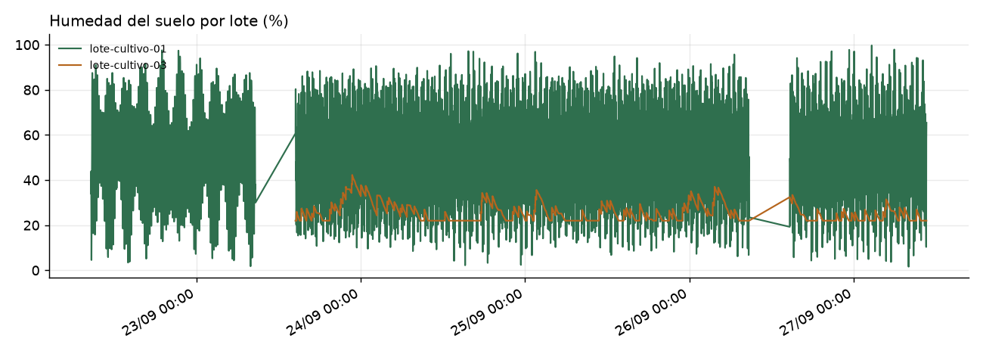
Figura 2. Humedad del suelo por lote.
La humedad de suelo tiene un patron de diente de sierra: baja poco a poco por la evapotranspiracion y sube de golpe cuando el simulador marca un riego. El lote 1 usa el simulador nativo de IoT Central, que genera numeros aleatorios en todo el rango de la variable, por eso se mueve mas brusco que el lote 3, que corre el script propio con limites realistas. Lote de cultivo 1: se movio entre 1.6 y 99.7, con un promedio de 50.0. El valor mas alto se dio el 27/09 a las 02:36 y el mas bajo el 27/09 a las 07:59. Lote de cultivo 3: se movio entre 22.0 y 42.3, con un promedio de 25.7. El valor mas alto se dio el 23/09 a las 22:45 y el mas bajo el 23/09 a las 14:27.
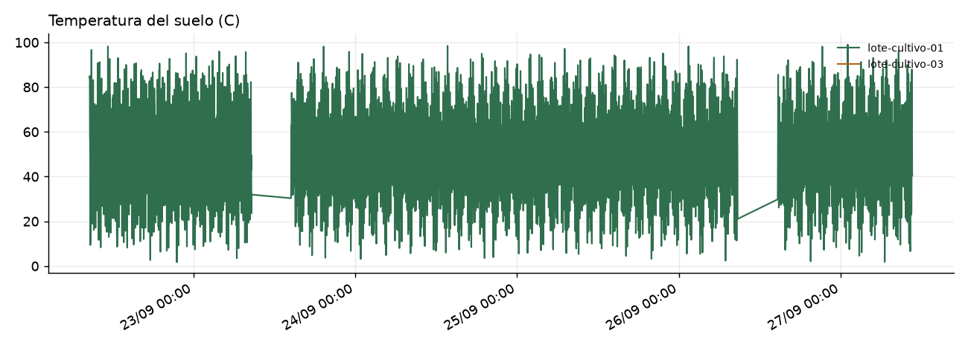
Figura 3. Temperatura del suelo.
Esta variable solo la envian el lote 1 (simulador nativo) y el lote 2, que todavia esta pendiente de conectar por Wokwi; por eso la grafica muestra un solo dispositivo. Lote de cultivo 1: se movio entre 1.7 y 99.0, con un promedio de 50.0. El valor mas alto se dio el 27/09 a las 01:01 y el mas bajo el 22/09 a las 21:33.
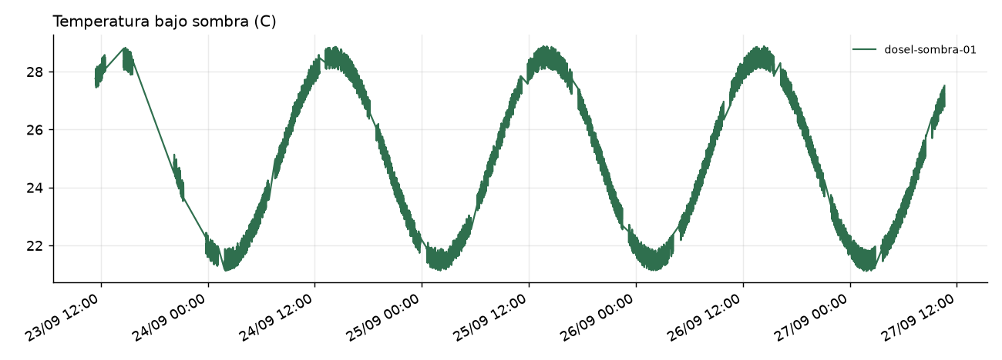
Figura 4. Temperatura bajo sombra.
Bajo el dosel de sombra la temperatura y la humedad se mueven al contrario: cuando una sube la otra baja, porque las dos dependen de la misma hora del dia. Dosel de sombra: se movio entre 21.1 y 28.9, con un promedio de 24.9. El valor mas alto se dio el 25/09 a las 13:37 y el mas bajo el 27/09 a las 01:50. En cuanto a la humedad relativa, se movio entre 66.5 y 93.5, con un promedio de 80.4. El valor mas alto se dio el 24/09 a las 02:08 y el mas bajo el 26/09 a las 13:56.
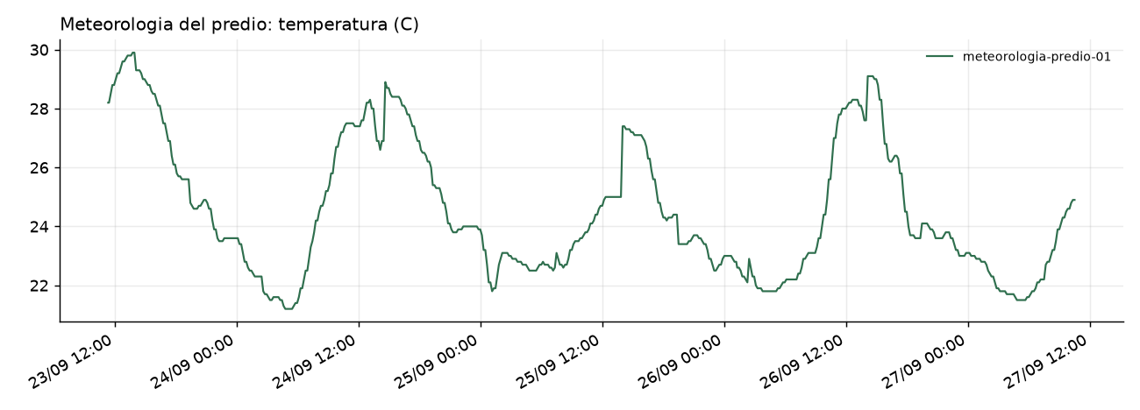
Figura 5. Temperatura de la API Open-Meteo.
Estos datos vienen directo de la API de Open-Meteo, sin simular nada. Meteorologia del predio: se movio entre 21.2 y 29.9, con un promedio de 24.5. El valor mas alto se dio el 23/09 a las 13:45 y el mas bajo el 24/09 a las 04:47. En total llovio 74.2 mm durante la ventana capturada, con lluvia registrada el 27/09, 26/09, 25/09, 24/09, 23/09.
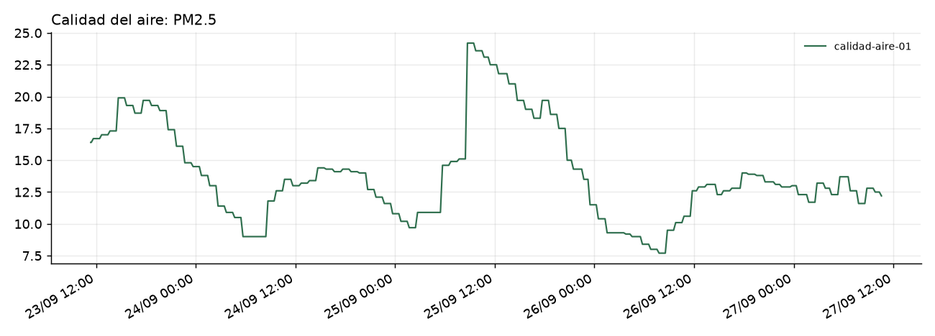
Figura 6. PM2.5 desde Atlas Weather.
El PM2.5 y el indice de calidad del aire salen de Azure Maps Weather (Atlas Weather) para la ubicacion del predio. Calidad de aire: se movio entre 7.7 y 24.2, con un promedio de 13.9. El valor mas alto se dio el 25/09 a las 08:42 y el mas bajo el 26/09 a las 07:47. El indice de calidad de aire (AQI) llego a un maximo de 81 en la ventana capturada.
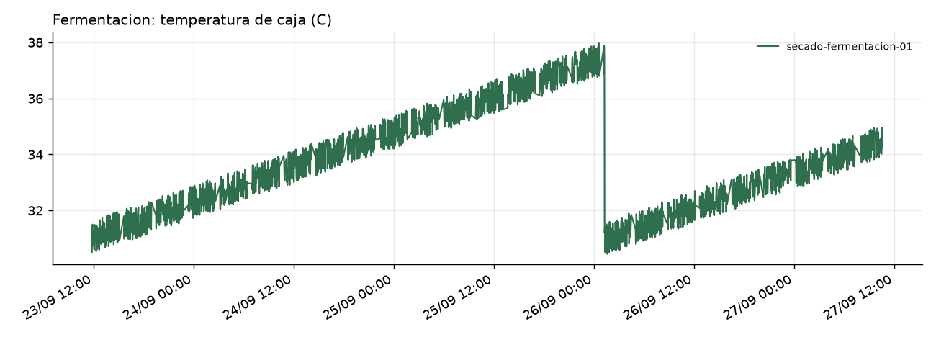
Figura 7. Temperatura de la caja de fermentación.
La temperatura de la caja de fermentacion sube poco a poco a medida que pasan los dias del proceso: empezo en 30.5 el 23/09 y llego a 34.2 el 27/09, con un maximo de 38.0. Esto es porque el script simula el avance de la fermentacion, que se calienta con los dias.
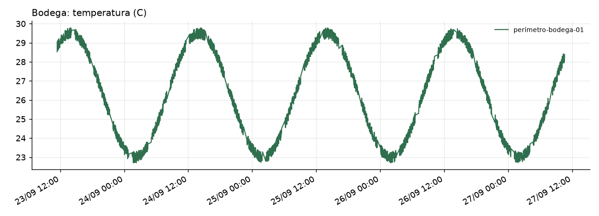
Figura 8. Temperatura de la bodega.
Perimetro y bodega: se movio entre 22.7 y 29.8, con un promedio de 26.2. El valor mas alto se dio el 23/09 a las 13:57 y el mas bajo el 24/09 a las 01:41. Ademas se registraron 199 lecturas con la puerta abierta y 313 con movimiento detectado, que son los eventos que revisan las reglas de seguridad de la bodega.
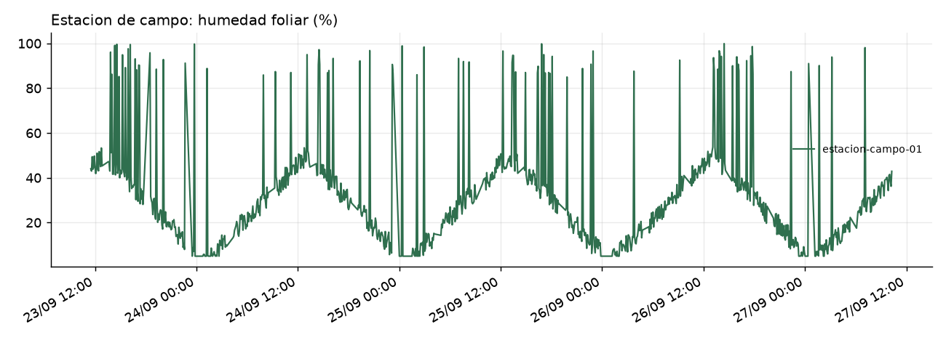
Figura 9. Humedad foliar de la estación de campo.
La humedad foliar sube cuando el script simula lluvia en la tarde y baja el resto del dia. Estacion de campo: se movio entre 5.0 y 99.9, con un promedio de 30.8. El valor mas alto se dio el 26/09 a las 14:25 y el mas bajo el 23/09 a las 23:30. La lluvia acumulada del lote en la ventana capturada fue de 44.8 mm.

9. Repositorio
El repositorio está en github.com/Rafaariasxd/parcial1-iot-central-cacao y contiene el README, los modelos DTDL (modelo), los scripts de cada origen (scripts), los proyectos de Wokwi (wokwi), los datos exportados (datos) y las evidencias. Las claves y el ID scope no se suben: se leen de variables de entorno y de archivos secrets.h locales, que están en el .gitignore.

10. Sustentación
Se ejecutan dos códigos en dos equipos distintos: un script de Python en el portátil y el ESP32 de Wokwi en el navegador, mostrando en IoT Central los estados de conexión y la telemetría en vivo.

